TIÊU ĐỀ: BÀI TOÁN NĂM TRIẾT GIA ĂN TỐI

CHƯƠNG 1. TỔNG QUAN VỀ ĐỀ TÀI

1.1. Đề tài

Viết chương trình giải quyết bài toán “Năm triết gia ăn tối”. Chương trình tạo ra năm quá trình mô phỏng hoạt động của năm triết gia. Sử dụng Semaphore

1.2. Mô tả bài toán
- Đây là bài toán cổ điển về hệ điều hành. Bài toán bữa tối của các triết gia được đưa ra bởi nhà toán học E. W. Dijikstra. Bài toán được mô tả như sau:
- Có năm triết gia cùng ngồi ăn tối quanh một chiếc bàn tròn, trước mặt mỗi người có một đĩa mỳ ý, giữa hai triết gia thì có một chiếc đũa.
- Mỗi triết gia dành toàn bộ thời gian để suy nghĩ hoặc ăn khi đói.
- Mỗi triết gia chỉ có thể ăn khi có được hai chiếc đũa bên cạnh mình.
- Đói: một triết gia có thể chết đói nếu ông ta không có cách nào để ăn được.
- Tắc nghẽn: các triết gia phải đợi lẫn nhau nên không có ai ăn được.

1.3. Yêu cầu bài toán
Phải đặt ra thuật toán sao cho khi một triết gia bị đói thì ông ta sẽ được ăn và đảm bảo không xảy ra trường hợp có triết gia bị chết do đói.
Bài toán đặt ra vấn “đồng bộ giữa các tiến trình”, giải quyết vấn đề tắc nghẽn có thể xảy ra.
Thuật toán được đưa ra là thuật toán Semaphore.

CHƯƠNG 2. CƠ SỞ LÝ THUYẾT

Tiến trình

2.1.1. Khái niệm
Tiến trình là một bộ phận của một chương trình đang thực hiện, đơn vị thực hiện tiến trình là processer.
Vì tiến trình là một bộ phận của một chương trình nên cũng tương tự như chương trình, tiến trình cũng sở hữu một con trỏ lệnh, một con trỏ Stack, một tập các thanh ghi, một không gian địa chỉ trong bộ nhớ chính và tất cả các thông tin cần thiết khác để tiến trình có thể hoạt động được
Một tiến trình là một chương trình đang được thi hành, nhưng ý nghĩa của nó còn rộng hơn. Một công việc theo lô là một tiến trình. Một chương trình người dùng chia xẻ thời gian là một tiến trình, một công việc của hệ thống như soopling xuất ra máy in cũng là một tiến trình.
Một tiến trình phải sử dụng tài nguyên như thời gian sử dụng CPU, bộ nhớ, tập tin, các thiết bị nhập xuất để hoàn tất công việc của nó. Các tài nguyên này được cung cấp khi tiến trình được tạo hay trong quá trình thi hành. Khi tiến trình được tạo, nó sử dụng rất nhiều tài nguyên vật lý và luận lý.cũng như một số khởi tạo dữ liệu nhập. Ví dụ , khảo sát tiến trình hiển thị trạng thái của tập tin lên màn hình. Đầu vào của tiến trình là tên tập tin, và tiến trình sẽ thực hiện những chỉ thị thích hợp, thực hiện lời gọi hệ thống để nhận được những thông tin mong muốn và hiển thị nó lên màn hình. Khi tiến trình kết thúc, hệ điềûu hành sẽ tái tạo lại các tài nguyên có thể được dùng lại..
Một tiến trình là hoạt động (active) hoàn toàn-ngược lại với một tập tin trên đĩa là thụ động (passive)-với một bộ đếm chương trình cho biết lệnh kế tiếp được thi hành.Việc thi hành được thực hiện theo cơ chế tuần tự , CPU sẽ thi hành từ lệnh đầu đến lệnh cuối.
Một tiến trình được coi là một đơn vị làm việc của hệ thống. Một hệ thống có thể có nhiều tiến trình cùng lúc , trong đó một số tiến trình là của hệ điều hành, một số tiến trình là của người sử dụng. các tiến trình này có thể diễn ra đồng thời.

2.1.2. Định nghĩa tiến trình
Định nghĩa của Saltzer : Tiến trình là một chương trình do một processor logic thực hiện.
Định nghĩa của Horning và Rendell: Tiến trình là một quá trình chuyển từ trạng thái này sang trạng thái khác dưới tác động của hàm hành động, xuất phát từ một trạng thái ban đầu nào đó.

2.1.3. Các loại tiến trình
Có thể chia thành hai loại: tiến trình tuần tự (MS_DOS) và tiến trình song song ( uniprocesser và multiprocesser).
- Tiến trình tuần tự: là các tiến trình mà điểm khởi tạo của nó là điểm kết thúc của tiến trình trước đó.
- Tiến trình song song: là các tiến trình mà điểm khởi tạo của tiến trình này mằn ở thân của các tiến trình khác, tức là có thể khởi tạo một tiến trình mới khi các tiến trình trước đó chưa kết thúc.Trong này tiến trình song song được chia thành nhiều loại:
  - Tiến trình song song độc lập: Các tiến trình hoạt động song song nhưng không có quan hệ thông tin với nhau, trong trường hợp này hệ điều hành phải thiết lập cơ chế bảo vệ dữ liệu của các tiến trình, và cấp phát tài nguyên cho các tiến trình một cách hợp lý.
- Tiến trình song song có quan hệ thông tin: Trong quá trình hoạt động các tiến trình trao đổi thông tin với nhau.Hai tiến trình A và B được gọi là có quan hệ thông tin với nhau nếu tiến trình này có gửi thông báo cho tiến trình kia. Tiến trình gửi thông báo có thể không cần biết tiến trình nhận có tồn tại hay không? ở đâu? và đang ở giai đoạn nào?
- Tiến trình song song phân cấp: Trong qua trình hoạt động một tiến trình có thể khởi tạo các tiến trình khác hoạt động song song với nó, tiến trình khởi tạo được gọi là tiến trình cha, tiến trình được tạo gọi là tiến trình con.
Trong mô hình này hệ điều hành phải giải quyết vấn đề cấp phát tài nguyên cho các tiến trình con. Tiến trình con nhận tài nguyên ở đâu? từ tiến trình cha hay từ hệ thống.
- Tiến trình song song đồng mức: Là các tiến trình hoạt động song song sử dụng chung tài nguyên theo nguyên tắc lần lượt, mỗi tiến trình sau một khoảng thời gian chiếm giữ tài nguyên phải tự động trả lại tài nguyên cho tiến trình kia.
Tiến trình tuần tự xuất hiện trong hệ điều hành đơn (MSDOS).
Tiến trình song song xuất hiện trong các hệ điều hành đa nhiệm.
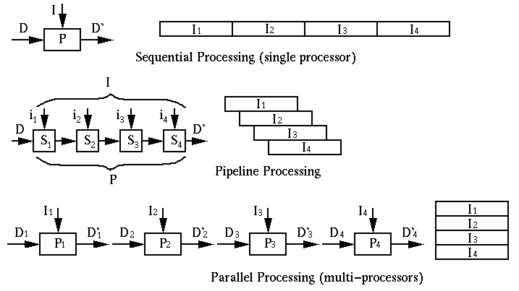
Hình 1. Mô phỏng cách thức hoạt động của tiến trình

2.1.4. Tuyến (Thread)
- Một tuyến là một đơn vị xử lý cơ bản trong hệ thống . Mỗi tuyến xử lý tuần tự đoạn code của nó, sở hữu một con trỏ lệnh, tập các thanh ghi và một vùng nhớ stack riêng.
- Một tuyến cũng có thể tạo lập các tiến trình con và nhận các trạng thái khác nhau. Một tiến trình có thể sở hữu nhiều tuyến.
- Các tiến trình tạo thành những thực thể độc lập. Mỗi tiến trình có một tập tài nguyên và một môi trường riêng (một con trỏ lệnh, một Stack , các thanh ghi và không gian địa chỉ ). Các tiến trình hoàn toàn độc lập với nhau, chỉ có thể liên lạc thông qua các cơ chế thông tin giữa các tiến trình mà hệ điều hành cung cấp. Ngược lại, các tuyến trong cùng một tiến trình lại chia sẻ một không gian địa chỉ chung. Một tuyến có thể truy xuất đến cả các stack của những tuyến khác trong cùng tiến trình
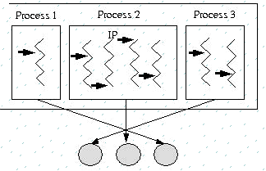
Hình 2. Mô phỏng các tuyến trong tiến trình

2.2. Tài nguyên găng và đoạn găng

2.2.1. Tài nguyên găng (Critical Resource)
- Tài nguyên găng là những tài nguyên được HĐH chia sẻ cho nhiều tiến trình hoạt động đồng thời dùng chung mà có nguy cơ tranh chấp giữa các tiến trình này khi sử dụng chúng
- Tài nguyên găng có thể là tài nguyên phần cứng hoặc phần mềm, có thể là tài nguyên phân chia được hoặc không phân chia được

2.2.2. Đoạn găng
- Các đoạn code trong các chương trình dùng để truy cập đến tài nguyên găng được gọi là đoạn găng
- Để hạn chế lỗi có thể xảy ra do sử dụng tài nguyên găng, tại 1 thời điểm HĐH chỉ cho 1 tiến trình nằm trong đoạn găng
- HĐH có cơ chế điều độ tiến trình qua đoạn găng

2.2.3. Yêu cầu đối với đoạn găng
- Tại 1 thời điểm chỉ cho phép 1 tiến trình nằm trong đoạn găng, các tiến trình khác có nhu cầu vào đoạn găng phải chờ
- Tiến trình chờ ngoài đoạn găng không được ngăn cản các tiến trình khác vào đoạn găng
- Không có tiến trình nào phải chờ lâu để được vào đoạn găng
- Đánh thức các tiến trình trong hàng đợi để tạo điều kiện cho nó vào đoạn găng khi tài nguyên găng được giải phóng

2.3. Giải pháp Semaphore
- Tại 1 thời điểm chỉ cho phép 1 tiến trình nằm trong đoạn găng, các tiến trình khác có nhu cầu vào đoạn găng phải chờ
- Tiến trình chờ ngoài đoạn găng không được ngăn cản các tiến trình khác vào đoạn găng
- Không có tiến trình nào phải chờ lâu để được vào đoạn găng
- Đánh thức các tiến trình trong hàng đợi để tạo điều kiện cho nó vào đoạn găng khi tài nguyên găng được giải phóng

2.4. Deadlock

2.4.1. Giới thiệu vấn đề
Trong môi truờng đa chương, nhiều quá trình có thể cạnh tranh một số giới hạn tài nguyên. Một quá trình yêu cầu tài nguyên, nếu tài nguyên không sẳn dùng tại thời điểm đó, quá trình đi vào trạng thái chờ. Quá trình chờ có thể không bao giờ chuyển trạng thái trở lại vì tài nguyên chúng yêu cầu bị giữ bởi những quá trình đang chờ khác. Trường hợp này được gọi là deadlock (khoá chết).
Trong trường hợp bài toán là khi tất cả các triết gia đều đói cùng một lúc, họ ngồi vào bàn và tất cả cùng nhấc chiếc nĩa bên tay phải của mình, và cùng chờ đợi chiếc nĩa từ hàng xóm bên tay trái dẫn đến các tiến trình bị khóa chết.
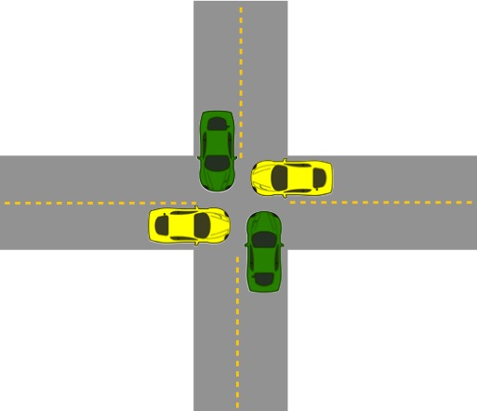
Hình 3. Mô phỏng hiện tượng tắc nghẽn (Deadlock)

2.4.2. Điều kiện hình thành tắc nghẽn
Năm 1971, Coffman đã đưa ra và chứng tỏ được rằng, nếu hệ thống tồn tại đồng thời bốn điều kiện sau đây thì hệ thống sẽ xảy ra tắc nghẽn:
- Loại trừ lẫn nhau (mutual excution) hay độc quyền sử dụng: Đối với các tài nguyên không phân chia được thì tại mỗi thời điểm chỉ có một tiến trình sử dụng được tài nguyên.
- Giữ và đợi (hold and wait): Một tiến trình hiện tại đang chiếm giữ tài nguyên, lại xin cấp phát thêm tài nguyên mới.
- Không ưu tiên (No preemption): Không có tài nguyên nào có thể được giải phóng từ một tiến trình đang chiếm giữ nó.Sự tắc nghẽn có thể tồn tại với ba điều kiện trên, nhưng cũng có thể không xảy ra chỉ với 3 điều kiện đó. Để chắc chắn tắc nghẽn xảy ra cần phải có điều kiện thư tư.
- Đợi vòng tròn (Circular wait): Đây là trường hợp của ví dụ 1 mà chúng ta đã nêu ở trên. Tức là, mỗi tiến trình đang chiếm giữ tài nguyên mà tiến trình khác đang cần.

2.4.3. Ngăn chặn tắc nghẽn (Deadlock Prevention)
Ngăn chặn tắc nghẽn là thiết kế một hệ thống sao cho hiện tượng tắc nghẽn bị loại trừ. Các phương thức ngăn chặn tắc nghẽn đều tập trung giải quyết bốn điều kiện gây ra tắc nghẽn, sao cho hệ thống không thể xảy ra đồng thời bốn điều kiện tắc nghẽn:
- Đối với điều kiện độc quyền: Điều kiện này gần như không tránh khỏi, vì sự độc quyền là cần thiết đối với tài nguyên thuộc loại phân chia được như các biến chung, các tập tin chia sẻ, hệ điều hành cần phải hỗ trợ sự độc quyền trên các tài nguyên này.
- Đối với điều kiện giữ và đợi: Điều kiện này có thể ngăn chặn bằng cách yêu cầu tiến trình yêu cầu tất cả tài nguyên mà nó cần tại một thời điểm và tiến trình sẽ bị khoá (blocked) cho đến khi yêu cầu tài nguyên của nó được hệ điều hành đáp ứng. Phương pháp này không hiệu quả. Thứ nhất, tiến trình phải đợi trong một khoảng thời gian dài để có đủ tài nguyên mới có thẻ chuyển sang hoạt động được, trong khi tiến trình chỉ cần một số ít tài nguyên trong số đó là có thể hoạt động được, sau đó yêu cầu tiếp. Thứ hai, lãng phí tài nguyên, vì có thể tiến trình giữa nhiều tài nguyên mà chỉ đến khi sắp kết thúc tiến trình mới sử dụng, và có thể đây là những tài nguyên mà các tiến trình khác đang rất cần. Ở đây hệ điều hành có thể tổ chức phân lớp tài nguyên hệ thống. Theo đó tiến trình phải trả tài nguyên ở mức thấp mới được cấp phát tài nguyên ở cấp cao hơn.
- Đối với điều kiện No preemption: Điều kiện này có thể ngăn chặn bằng cách, khi tiến trình bị rơi vào trạng thái khoá, hệ điều hành có thể thu hồi tài nguyên của tiến trình bị khoá để cấp phát cho tiến trình khác và cấp lại đầy đủ tài nguyên cho tiến trình khi tiến trình được đưa ra khỏi trạng thái khoá.
- Đối với điều kiện chờ đợi vòng tròn: Điều kiện này có thể ngăn chặn bằng cách phân lớp tài nguyên của hệ thống. Theo đó, nếu một tiến trình được cấp phát tài nguyên ở lớp L, thì sau đó nó chỉ có thể yêu cầu các tài nguyên ở lớp thấp hơn lớp L.
CHƯƠNG 3. TRIỂN KHAI VÀ ĐÁNH GIÁ KẾT QUẢ VÀ HƯỚNG PHÁT TRIỂN

3.1. Quản lý vùng găng
Chương trình xem mỗi triết gia là 1 tiến trình sử dụng tài nguyên trong vùng găng, mỗi chopstick là tài nguyên trong vùng găng cần được bảo vệ.
Một khối Synchronized block đánh dấu một phương thức hay một khối mã là được đồng bộ. Sử dụng khối đồng bộ trong Java có thể tránh xảy ra xung đột.
Biến taken được xây dựng trong class Chopstick để quản lý tài nguyên dùng chung (chopsticks), mỗi chopsticks được tạo ra sẽ có 1 biến khóa taken để đánh dấu:
- boolean taken = true: chopstick đã được sử dụng bởi một triết gia.
- boolean taken = false: chopstick chưa được sử dụng bởi triết gia nào.
Class Chopstick đóng vai trò quản lý vùng găng với 2 phương thức synchronized put() và get() để mở và đóng vùng găng.
- synchronized void put(): Phương thức này tương ứng với hành động một triết gia thả đũa của mình trở lại trạng thái chưa có ai sử dụng để các tiết gia khác tìm thấy và sử dụng tài nguyên chung này.
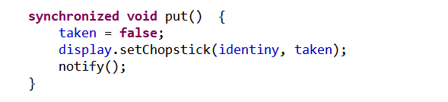
Hình 4. Hàm put() trong Class Chopstick
- Synchronized void get(): Phương thức này tương ứng với hành động yêu cầu và được sử dụng tài nguyên chung (Chopstick). Nếu tài Chopstick đang được sử dụng bởi một triết gia khác thì triết gia phải đợi cho đến khi tài nguyên được trở lại trạng thái chưa được sử dụng thì mới được sử dụng tài nguyên này, đồng thời thiết lập biến khóa taken = true để khóa các tiến trình khác.
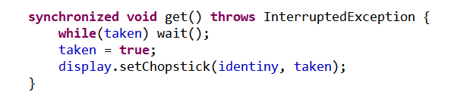
Hình 5. Hàm get() trong Class Chopstick
Xét ví dụ minh họa sau:
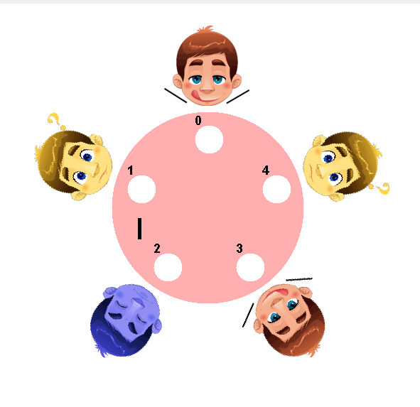
Hình 6. Mô phỏng ví dụ minh họa
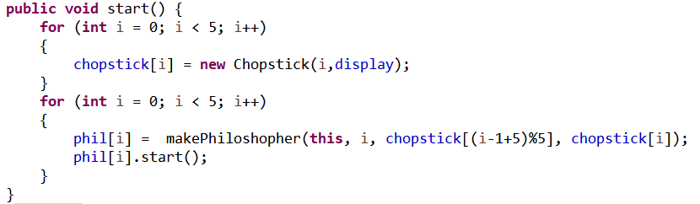
Hình 7. Hàm start() trong Class Diners
Các trạng thái của các Chopsticks cụ thể như sau:
chopsticks[0].taken = true; // đũa vị trí số 0 đang được dùng
chopsticks[1].taken = false; // đũa vị trí số 1 đang không được dùng
chopsticks[2].taken = true; // đũa vị trí số 0 đang được dùng
chopsticks[3].taken = true;
chopsticks[4].taken = true;

3.2. Giải pháp xử lý Deadlock
Vấn đề deadlock có thể được tránh khỏi bằng viêc xây dụng phương thức Wait() và Signal() sao cho vòng tròn đợi không xảy ra
Ở đây các phương thức được cài đặt như sau:
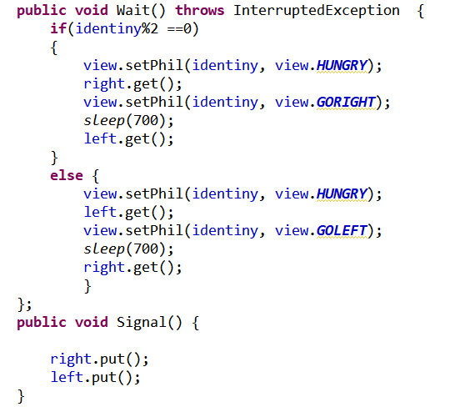
Hình 8. Các phương thức để giải quyết Deadlock
Phương thức Wait() và Signal() được xây dựng để quản lí tiến trình ra vào vùng găng.
Với cách xây dựng như trên thì 2 tiến trình cạnh nhau có số thứ tự chẳn lẽ khác nhau sẽ có thứ tự lấy các chopstick theo thứ tự khác nhau thông qua đó sẽ tránh đi hiện tượng tất cả các triết gia cùng cầm đũa cùng 1 bên.

3.3. Thành phần xây dựng chương trình

3.3.1. Tổng quát chương trình
Tên biến, phương thức | Kiểu dữ liệu/ trả về | Lớp | Chức năng
Class Diners
phil | Thread[ ] | Diners | Mảng các triết gia (tiến trình)
chopsticks | Chopstick[ ] | Diners | Mảng các chiếc đũa
display | PhilCanvas | Diners | Đối tượng chứa giao diện
init() | void | Diners | Hàm khởi tạo
Class Chopstick
identiny | int | Chopstick | Số thứ tự của chiếc đũa
display | PhilCanvas | Chopstick | Đối tượng chứa giao diện
taken | boolean | Chopstick | Trạng thái của chiếc đũa
get() | Synchronized void | Chopstick | Sử dụng đũa
put() | Synchronized void | Chopstick | Ngừng sử dụng và trả đũa về lại bàn
Class Philosopher
identiny | int | Philosopher | Số thứ tự của các triết gia
left | Chopstick | Philosopher | Chiếc đũa nằm bên trái của triết gia
right | Chopstick | Philosopher | Chiếc đũa nằm bên phải của triết gia
controller | Diners | Philosopher | Bàn ăn mà các triết gia tham gia vào
view | PhilCanvas | Philosopher | Đối tượng chứa giao diện
Bảng 1. Tổng quát chương trình mô phỏng bài toán"Năm triết gia ăn tối"
- Chương trình được xây dựng gồm 4 class:Class Diners: đây là class chính khởi tạo và liên kết các class khác
- Class PhilCanvas: quản lí giao diện
- Class Philosopher: class tạo các tiến trình

Class Chopstick: tài nguyên dùng chung (chopstick)

3.3.2. Class Philosopher
Các biến cần xét:
- int indentity: dùng để đánh chỉ số (định id) cho từng tiến trình
- private Chopstick left, right: đây là 2 tài nguyên dùng chung mà mỗi tiến trình được phép sử dụng.
Phương thức Wait() và Signal() quản lí tiến trình vào vùng găng và giải quyết vấn đề tắc nghẽn.
Phương thức run(): chạy tiến trình
public void run() {
try {
while (true) {
        - view.setPhil(identiny, view.THINKING);
        - sleep(controller.sleepTime());
        - Wait();
        - view.setPhil(identiny, view.EATING);
        - sleep(controller.eatTime());
        - Signal();
}
} catch (Exception e) {
}
super.run();
}
- 1 và 2 tiến trình đang chờ đợi để vào vùng găng.
- 3 tiến trình gọi phương thức Wait() để kiểm tra điều kiện vào vùng găng.
- 4 và 5 tiến trình được thực thi.
- 6 thoát khỏi vùng găng và giải phóng tài nguyên.

3.3.3. Class Chopstick
Các biến cần xét:
- private boolean taken: đánh dấu trạng thái của chopstick đã được sử dụng hay chưa, taken == true là tài nguyên đã được sử dụng, taken == false chưa được sử dụng.
- private int indentity: định danh cho chopstick.
- Phương thức get() được gọi khi một tiến trình muốn sử dụng tài nguyên.
- Phương thức put() được gọi để giải phóng tài nguyên.
synchronized void get() throws InterruptedException {
while(display.getFrozen()) wait();
while(taken) wait();
taken = true;
display.setChopstick(identiny, taken);
}

synchronized void put() throws InterruptedException {
while(display.getFrozen()) {};
taken = false;
display.setChopstick(identiny, taken);
notify();
}

3.3.4. Class Diner
- Khởi tạo giao diện.
- khởi tạo các tiến trình.
- Tạo môi trường cho các tiến trình hoạt động.

3.3.5. Class PhilCanvas
Quản lí giao diện để mô tả bài toán “Năm triết gia ăn tối”

3.4. Kết quả chương trình
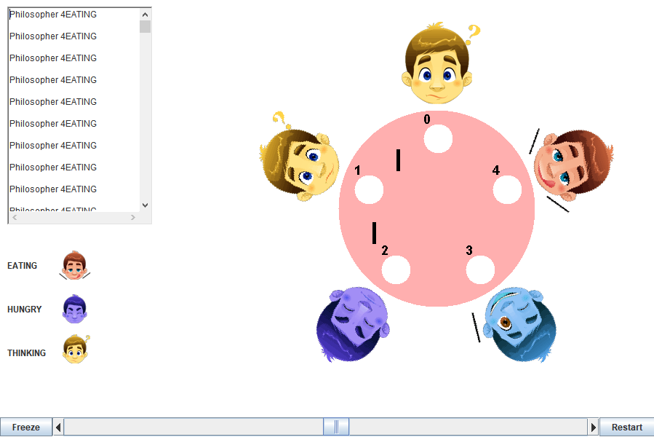
Hình 9. Kết quả thực hiện chương trình
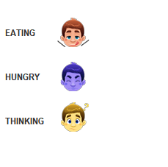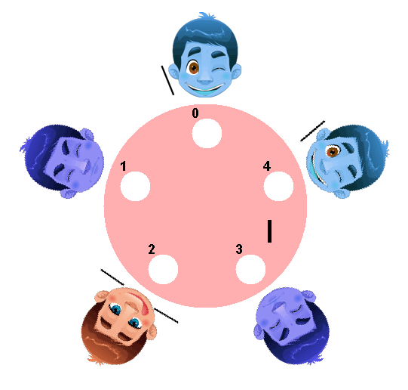
Hình 10. Kí hiệu trên chương trình
3.5. Kết luận và hướng phát triển

3.5.1. Đạt được
- Chương trình đạt được chức năng mô tả bài toán bằng giao diện trực quan sinh động, sử dụng giao diện swing trên nền applet.
- Tạo các tiến trình mô phỏng dựa trên lớp Thread.
- Bằng cách sử dụng slider cho phép người dùng tùy chỉnh thời gian cung cấp cho các tiến trình, giúp dễ dàng nắm bắt và kiểm soát.
- Bằng cách xây dựng phương thức Wait() chương trình đã xử lý được vấn đề deadlock.
- Chương trình được phân thành các class với các chức năng rõ ràng tạo thuận lợi cho việc mở rộng và phát triển sau này, đặc biệt phát triển giao diện một cách dễ dàng mà không ảnh hưởng đến phần lõi của chương trình.
- Chương trình có thể được phát triển mở rộng cho n tiến trình tùy ý.

3.5.2. Chưa đạt
- Phần giao diện chương trình chưa được bắt mắt.
- Khởi động chương trình còn mất nhiều thời gian.

3.5.2. Hướng phát triển
- Mô phỏng rõ hơn quá trình thay đổi các trạng thái của các triết gia
- Tăng tốc phần khởi động chương trình

